**上海建桥学院实验报告**

课程名称： JavaEE开发与实践 实验类型： 设计型

实验项目名称： Jsp与数据库的操作

实验地点： 实验日期： 年 月 日

姓名： 学号： 班级： 成绩：

一、实验目的及要求

熟练使用MyEclipse平台的开发环境，对整个项目结构有清晰的认知，理解程序中的注册业务处理流程。

二、实验环境及要求

MyEclipse（JDK、tomcat）、SqlServer（or MySQL）数据库

三、实验内容

实现网站中的注册功能（数据库相关表要提前创建），主要流程为：

1. 用户在网页（JSP）中输入注册信息
2. 在控制器（Servlet）中

1）获取用户的注册信息

2）调用业务逻辑（Java类的相关方法）验证用户名是否已经在页面中注册

a）如果已经注册，则提示用户相关信息，并跳转到注册页面重新填写注册信息

b）如果用户名没有被注册过，则把相关注册信息写入数据库，如果写入成功则

跳转到下一个页面，否则提示注册失败相关信息并跳转到注册界面重新注册。

1. 试验效果图（截图）

五、实现实验内容的主要文件及内容

1. 项目结构截图

要求：

1. 项目名为姓名全拼；
2. Java类包名需要有姓名首字母组合，例如王伟，则包名为ww.controller
3. 用红框在项目结构图上标注出主要的文件

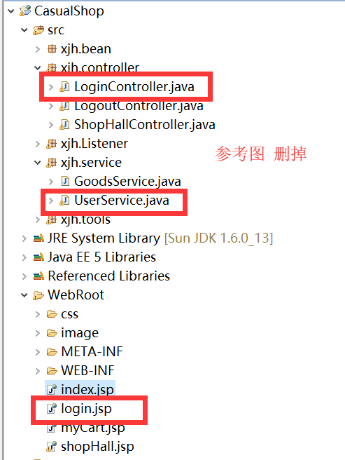

1. 文件名：

文件主要内容（注意排版）：

1. 文件名：

文件主要内容（注意排版）：

····

六、分析与讨论（实验过程中发现的问题以及解决的方法，请认真总结）